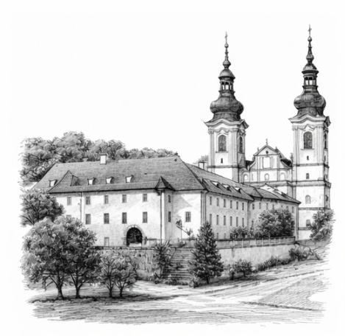
ARBEITSBLATT
Station 1 – Strahov-Kloster
- Wie hoch ist der Aussichtsturm auf dem Petřín Hügel?
- Wie viele Bücher befinden sich in der Strahov-Bibliothek?
Station 2 – Černín-Palast
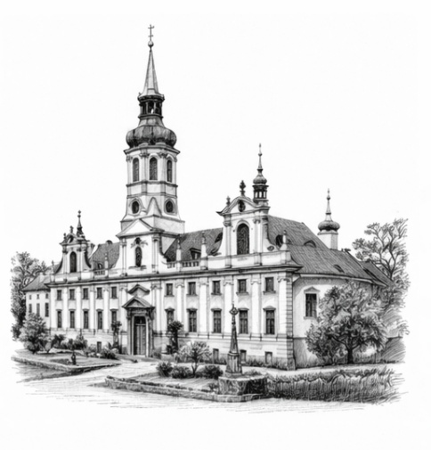
- Wissen Sie, was sich heute im Černín-Palast befindet?
- Wie viele Fenster hat die Hauptfassade des Černín-Palastes?
Station 3 – Loreta
- In welchem Stil ist die Loreta gebaut?
- Wie viele einzelne Glocken hat die Loreta?
Station 4 – Neue Welt
- Welche Bevölkerungsschicht lebte früher in Nový Svět?
- Im Jahr 2019 wurde ein Haus in Nový Svět versteigert. Mit welchem Preis in Kronen begann diese Auktion?
- Wer war eine der berühmtesten Persönlichkeiten der Rudolfinenzeit, der in Nový Svět lebte?
Station 5 – Veitsdom
- Wie viele Meter hat der Hauptturm der Kathedrale?
- Wie heißt die größte und bekannteste Glocke der St.-Veits-Kathedrale?
  - Karel
  - Zikmund
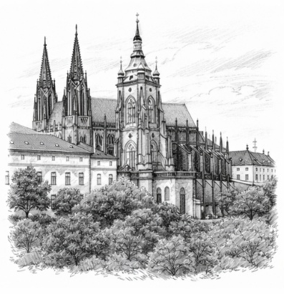
  - Řehoř
Station 6 – Na Valech
Station 7 – Aussicht

